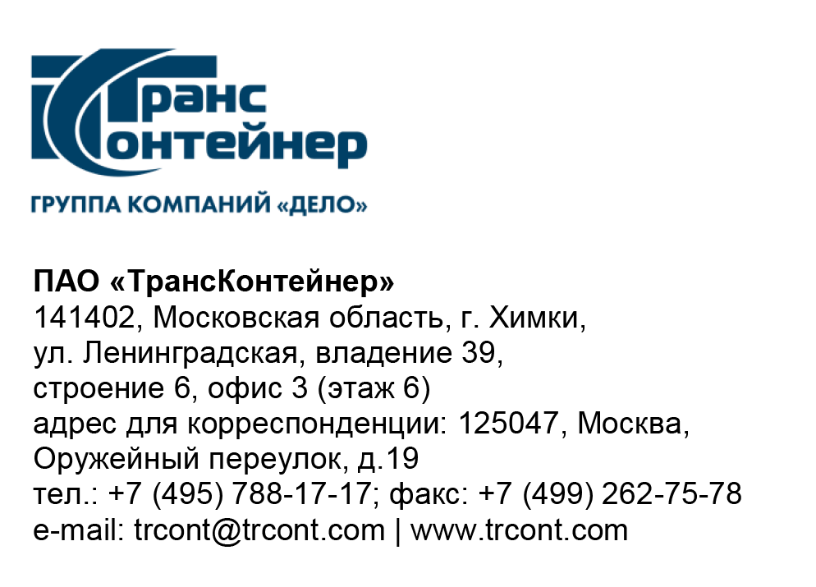

_17.08.2023___№_______б/н________
на № - от____-________________

Разъяснения к документации о закупке запроса предложений в электронной форме № ЗПэ-ЦКПКЗ-23-0028 по предмету закупки «Поставка моноблоков для нужд ПАО "ТрансКонтейнер"» (Запрос предложений)

Вопрос № 1:
«Запрос разъяснений по Лоту 4
Добрый день! Можем ли мы по 4му лоту предложить моноблок № 2 (НКП ДВОСТ) белого цвета?
По всем остальным характеристикам наш моноблок соответствует.»

Ответ № 1:
Пунктом 4.6 раздела 4 «Техническое задание» документации о закупке Запроса предложений установлено, что функциональные, технические и качественные характеристики поставляемого оборудования должны соответствовать характеристикам, указанным в таблице № 2 Технического задания.
В таблице № 2 определены характеристики по цвету корпуса закупаемой продукции, а именно: черный, серый, серебристый.
Таким образом заявка, содержащая цвет корпуса не соответствующий Техническому заданию, будет отклонена от участия в Запросе предложения.

Председатель постоянной рабочей группы
конкурсной комиссии аппарата управления А.Е. Курицын

